ポスター
3年生ピアの目標
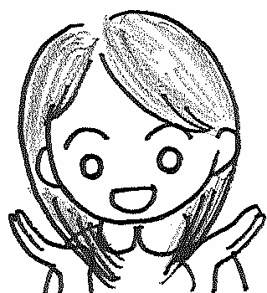

自分の意思と共に、
周りの人と決めよう
ピア ･ サポート
フラッシュカード
（B4かA3に拡大プリント・アウトして
切り取って使用）

仲間・友だち 支える・助ける

仲間や友だち同士が、
お互いに支え合い、助け合う
周りの人を
大切にする
自分を
大切にする
★第1回★
模造紙
テーマ
参加する姿勢、持っていますか？
目 標
意思決定に必要な
3つのことを見出そう。

今日の学習
- 確認
- 今日の学習の説明
- 活動「話し合いの３スタイル」
- まとめ
⑤振り返り用紙の記入
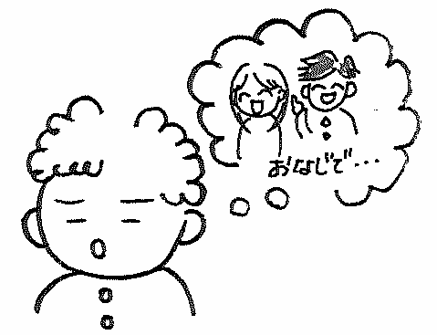
フラッシュカード（拡大B4程度にプリントアウトし、上下を裁断して使用すること）
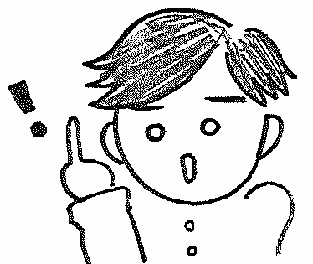

プリントA
3年 組：代表者名

私たちが話し合いに参加するときには、大きく分けて3つのスタイルが考えられます。
そして、それぞれのスタイルには、良いところと良くないところがあります。それはどんなことでしょうか？グループで相談して、空欄を埋めてみましょう。

スタイル | 良いところ | 良くないところ
- 良く言えば人に
合わせる／
悪く言えば人任せにするスタイル
B. 直感で選んだ
ものを押しとそうと
するスタイル

C. いろいろ考えて話し合おうとするスタイル

お助けカード

文字カードプロンプト
うまく話し合いができていないグループには、以下のカードを示し、選択させる。このカードは、補助者が全員持つ。

第1ｾｯｼｮﾝ お助けカード

争いごとが起こらない 無責任だと思われる

強引になる けんかになる

後悔することが少ない みんなで責任が持てる

時間と労力がかかる 自分にもよいものが選べる

ずるいと思われる 自分は悩まない

周りの人に当てにされなくなる

人の意見を聞かない人だと思われる

3年 組：氏名

テーマ： 参加する姿勢、持っていますか？
目 標： 意思決定に必要な3つのことを見出そう。

スタイル | 良いところ（長所） | 良くないところ（短所）
１．良く言えば  人に合わせる／  悪く言えば人任せにするスタイル | 仲間割れしない  自分は考えなくてよいことが楽  争いごとが起こらない  人と同じ安心感がある  協力的だと思われる | うまくいかなかったとき他人のせいにしたくなる  無責任だと思われる  周りの人に当てにされなくなる  意思がないと思われ、いいように使われる  周りをイラつかせる  ずるいと思われる
２．直感で選んで  それを押し通す  スタイル | 自分は悩まない  周りも同意してくれたら時間がかからない | 人の意見を聞かない人だと思われる  けんかになる  そのときの気分に左右された結果になる  適当になる、強引になる
３．いろいろ考えて話し合おうとする  スタイル | 自分にもよいものが選べる  後悔することが少ない  十分納得できる  周りとの関係がよくなる  みんなで責任が持てる | 時間と労力がかかる  ちょっと面倒

よい人間関係を作っていくには、どのスタイルがよいだろうか？

「 スタイル」

じっくり話し合って決めるために必要なこと3つ

- そもそも、話し合いに こと。

- 話し合いに当たって、 こと。

- 話し合いの中で、 こと。
年 月 日
第1回振り返り用紙
★今日の授業を振り返って…★
今日のテーマは「参加する姿勢、持っていますか？」でした。

３年 組 番 氏名

１．今日の授業に楽しく参加することができましたか。当てはまるものひとつに○をつけましょう。

１．とても楽しかった
２．まあまあ楽しかった
３．あまり楽しくなかった
４．全く楽しくなかった

２．今日の授業で学習したこと(いろいろ考えて話し合いに参加すること)は、普段の生活でもできると思いますか。当てはまるものひとつに○をつけましょう。

１．とてもできると思う
２．まあまあできると思う
３．あまりできないと思う
４．全くできないと思う

３．今日の授業で学習したこと(いろいろ考えて話し合いに参加すること)を、普段の生活でもしていきたいと思いますか。当てはまるものひとつに○をつけましょう。

１．とてもしていきたいと思う
２．まあまあしていきたいと思う
３．あまりしていきたいと思わない
４．全くしていきたいと思わない

４．今日の授業で新しく学んだこと、思ったこと、考えたことなどを自由に書きましょう。

年 月 日
第１号
なかよし新聞社＆ 中学校

年 月 日、 中学校3年生の教室で、ピア・サポート第1回目の授業が行われました。
ピア･サポート【peer support】とは、「仲間や友だち同士が、お互いに支えあい、助け合うこと」という意味です。ピア･サポートの授業では、お互いが支え合い助け合う人間関係を作るために、「周りの人を大切にすること」と「自分を大切にすること」という２つのことを考えながら学習します。
3年生のピア・サポートでは、「自分の意思と共に、周りの人と決めよう！」という目標のもと、意思決定というテーマに取り組んでいきます。

意思決定 ３スタイル

方法 | 具体的には？ | よいところ | よくないところ
良く言えば人に合わせる/悪く言えば人任せにするスタイル | 根拠や理由はあまり考えず、何となく人と同じことを選ぶ。  または、人に任せて自分は始めからあまり考えない。 | ・考えないので楽  ・けんか、争いごとが起こりにくい | ・うまくいかなかったときに  人のせいにしたくなる  ・後悔する ・無責任になる  ・主体性がなくなる
直感で選んだものを  押しとそうとする  スタイル | 後先や周りのことは考えず、最初にピンときたものを選択する。そして、その決定を押し通す。それ以外は考えない。 | ・考えないので楽  ・周りも同意してくれたらスムーズ | ・適当になる  ・周囲に嫌がられる  ・その場の気持ちに左右される
いろいろ考えて話し  合おうとするスタイル | 物事をいろいろな観点から捉えて自分の意思を持ち、その上で、お互いに話し合って決めていく。 | ・後悔することが少ない  ・納得、よいものが選べる  ・決定に責任が持てる | ・時間がかかり、面倒  ・労力（エネルギー）がいる

Ｑ．自分はいつもどんなふうに話し合いに臨んでいる？
これもいいね、こういうところが面白い。でもこっちもいいよ。こんな良いところがあるし。どう？
みんながいいのでいいよ～。
僕は何でもいい。
じゃ、オレはこれ。
ピンときた。
絶対、これ!!
Ａ．

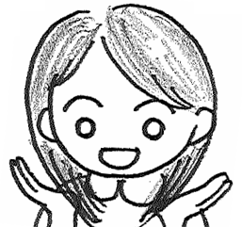
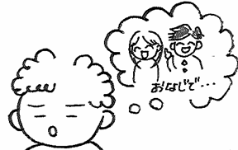
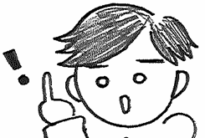

人に合わせる／人任せ 直感で決めて押し通す いろいろ考えて話し合おうとする

♪ じっくり話し合って決めるために必要なこと３つ

１．そもそも、話し合いに参加すること。
２．話し合いに当たって、考えること。
３．話し合いの中で、お互いに歩み寄ろうとすること。
みんなの感想コーナー

第1セッション学習ポスター

